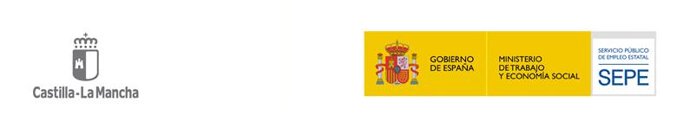

**SOLICITUD DE ANTICIPO DE SUBVENCIONES DE ESPECIALIDADES NO CONDUCENTES A CERTIFICADO DE PROFESIONALIDAD (Modalidad I - 2024)**

D/Dña. Haga clic o pulse aquí para escribir texto. en calidad de representante legal de la Entidad Haga clic o pulse aquí para escribir texto., con CIF Haga clic o pulse aquí para escribir texto. solicita según lo establecido en el artículo 19 de la Orden 178/2020, de 19 de noviembre, de la Consejería de Economía, Empresas y Empleo, en materia de programación, gestión y evaluación de la formación profesional para el empleo en el ámbito laboral en Castilla-La Mancha y por la que se establecen las bases reguladoras de concesión de subvenciones públicas para su realización, el pago anticipado de los cursos subvencionados por la Consejería de Economía, Empresas y Empleo según resolución de la Directora General de Formación Profesional en el Ámbito Laboral del día 4 de diciembre de 2024 en las condiciones que se indican a continuación:

|  |  |  |  |  |  |
| --- | --- | --- | --- | --- | --- |
| **Nº EXPEDIENTE** | **SUBVENCION** | **ANTICIPO 25%** | **ANTICIPO 35%** | **ANTICIPO 60%** | **FECHA DE INICIO** |
| **FPTO/2024/** |  |  |  |  |  |
| **FPTO/2024/** |  |  |  |  |  |
| **FPTO/2024/** |  |  |  |  |  |
| **FPTO/2024/** |  |  |  |  |  |
| **FPTO/2024/** |  |  |  |  |  |
| **FPTO/2024/** |  |  |  |  |  |
| **FPTO/2024/** |  |  |  |  |  |

Para poder solicitar el anticipo del 35% o del 60% la acción formativa tiene que haber iniciado.

TOTAL EN CIFRA TOTAL EN LETRA

Haga clic o pulse aquí para escribir texto. Haga clic o pulse aquí para escribir texto.

En Haga clic o pulse aquí para escribir texto., a de de 20

(Sello de la Entidad de Formación)

Fdo.: Haga clic o pulse aquí para escribir texto.